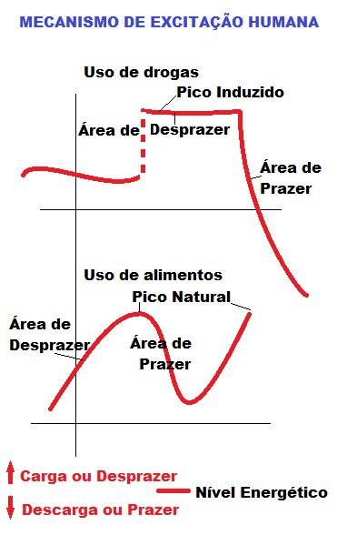

O rol de necessidades de um ser humano gira em torno da satisfação de seu desejo que se manifesto tem sua realização na forma de um desprendimento de energia qualificado como uma estrutura de prazer e desprazer.
Como o objeto do ser humano é a obtenção de prazer, convencionou-se por Freud que a origem da pulsão ou impulso inicial de um estímulo em situações normais é o desencadeamento de um desprazer para o resgate de uma sensação prazerosa.
Segundo o gráfico acima, deduz-se que o desprazer que precede a sensação de prazer em que um indivíduo venha a perseguir como uma meta quase sempre oculta de sua intensionalidade, é um momento excitatório em que a elevação de níveis de energia dentro do ser humano é associado a manifestação de um estado de consciência alterada onde indícios de aflição, agitação e consequente descontentamento transforma a pulsão de vida ou sexual em um evento ordenado pelos fatores cognitivos na formação da realidade que se cristalizada do somático para o psíquico como um modelo que ao atingir um ápice de intensidade energética é capaz de liberar sensações ao energizar estruturas hormonais e desencadear uma série de eventos psíquicos em que a sensação de movimento, transformação e pleno uso das faculdades psíquicas condiciona a uma estrutura denominada de prazer.
O uso de drogas potencializa o acúmulo de energia dentro de um organismo humano, o que intensifica a fase de sua flutuação de intensidade em que o indivíduo tem mais vigor para gastar a energia disponível, por outro lado o efeito do gasto supera o nível de força de trabalho, considerado um padrão normal para o uso biológico, desgastando sensivelmente o organismo humano que não terá outra opção de que recorrer a um sistema de compensação para que o nível de trabalho volte a funcionar dentro de um modelo padrão de funcionamento. Por esta razão a fissura, caracterizada pela busca do organismo por mais fontes de energia faz do indivíduo um viciado em se nutrir cada vez mais de outras concentrações energéticas que a droga pretende suprir o indivíduo, gerando uma dependência e um desgaste simultâneo, pois a ingestão contínua elevará ainda mais a fossa em que a onda de declínio de energia irá causar a descompensação do organismo biológico.
O uso de alimentos também potencializa o acúmulo de energia dentro de um organismo humano, só que somente de forma gradativa (em condições normais de funcionamento do fisiológico), mas a flutuação energética ao sofrer o movimento de descompensação pelo uso do psíquico fica reduzida a manifestação da sensação prazerosa ao nível praticamente igual da energia necessária para a força de trabalho. Que por meio de mecanismos de ativação do sistema digestivo estimula o indivíduo a abastecer com novas fontes de alimento para que o nível energético volte a subir e o mecanismo somático-psíquico ficar pronto para desencadear estruturas de pensamento que motivarão a retomada cognitiva do prazer.
Ambos processos são estruturas recorrentes, porém o primeiro (uso de drogas) degrada o sistema biológico, enquanto o segundo (uso alimentar) é recorrente a dependência periódica mais espaçada por concentrações idênticas ao estímulo médio da fase de vida em que o indivíduo está inserido.
Quanto mais longa for a onda de prazer mais difícil é a constituição do organismo na recomposição do seu nível energético. E consequentemente recorre a uma degradação mais efetiva do organismo.
Quanto mais intenso for o processo de energização mais desprazer a pessoa irá sentir no primeiro momento, pois o acúmulo de energia é uma atratividade para que o indivíduo venha a se afetar mais rapidamente.
Represar o pico excitatório através de indução leva a um súbito acumulo de energia que ao mesmo tempo em que reduz a sensação de desprazer que antecede o prazer retarda num primeiro momento essa sensação de desprazer para uma elevação da sensação de desprazer depois que o movimento de soltura da energia (prazer) tiver seu efeito consumado. A menos que o indivíduo se torne um dependente do vício que o faz recorrer a recargas constantes de forma artificial de seu nível energético.
Max Diniz Cruzeiro
Neurocientista Clínico
Psicopedagogo Clínico e Empresarial
Estudante de Teoria Psicanalítica

